**PHP基础第5天课程每日作业参考答案**

**第1题参考答案**：

<?php

$ages = array(

array(25， 28， 23),

array(22， 23， 30， 25， 20),

array(25， 32， 33， 20),

);

$sum = 0; //用于记录总数

$count = 0; //用于记录个数

foreach( $ages as $key => $age ){

foreach($age as $value ){

$sum += $value; //累加求和

$count++; //计数

}

}

$avg = $sum / $count;

echo “该旅游团的平均年龄为：” . $avg;

?>

**第2题参考答案**：

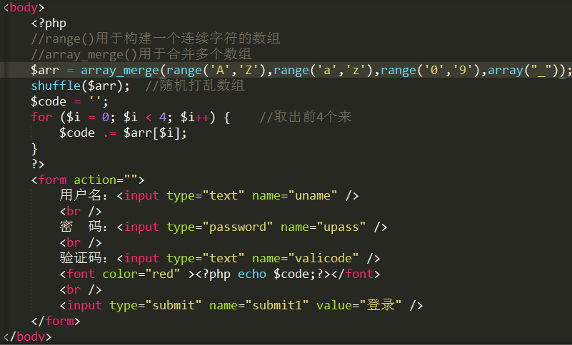

**第3题参考答案**：

//使用冒泡排序算法如下

$len = count($score);

for ($i=0; $i < $len-1 ; $i++) {

for ($j=0; $j <$len-1-$i ; $j++) {

if($score[$j]<$score[$j+1]){

$tmp = $score[$j];

$score[$j] = $score[$j+1];

$score[$j+1] = $tmp;

}

}

}

//使用选择排序算法如下：

$len = count($score);

for ($i=0; $i < $len-1 ; $i++) {

$temp_min = $score[$i];

for ($j=0; $j < $len-$i ; $j++) {

if($score[$j] < $temp_min){

$temp_pos = $j;

$temp_min = $score[$j];

}

}

$temp = $score[$len-$i-1]; //当前的最后一个位置

$score[$len-$i-1] = $score[$temp_pos];

$score[$temp_pos] = $temp;

}